**АКТИВНО-ПАССИВНАЯ ШИРОКОПОЛОСНАЯ ИЗМЕРИТЕЛЬНАЯ Антенна**

**П6-222М**

**КНПР.464651.022**

**Заводской номер 150822668**

**ПАСПОРТ**

**КНПР.464651.022 ПС**

СОДЕРЖАНИЕ

стр.

1 ОБЩИЕ УКАЗАНИЯ 3

2 ОСНОВНЫЕ СВЕДЕНИЯ ОБ ИЗДЕЛИИ И ТЕХНИЧЕСКИЕ ДАННЫЕ 3

3 КОМПЛЕКТНОСТЬ 4

4 Устройство антенны 4

5 ГАРАНТИИ ИЗГОТОВИТЕЛЯ 7

6 СВИДЕТЕЛЬСТВО ОБ УПАКОВЫВАНИИ 7

7 СВИДЕТЕЛЬСТВО О ПРИЕМКЕ 8

8 заметки по эксплуатации и хранению 9

8.1 Эксплуатационные ограничения и меры безопасности 9

8.2 Подготовка к работе и порядок работы 9

8.3 Использование антенны 9

8.4 Возможные неисправности и методы устранения 10

9 ТЕХНИЧЕСКОЕ ОБСЛУЖИВАНИЕ 11

10 КАЛИБРОВКА АНТЕННЫ 11

ПРИЛОЖЕНИЕ А 12

ПРИЛОЖЕНИЕ Б 14

# ОБЩИЕ УКАЗАНИЯ

* 1. Настоящий паспорт (ПС) является документом, удостоверяющим гарантированные предприятием-изготовителем АО «СКАРД-Электроникс» основные параметры и технические характеристики антенны П6-222М.
  2. Паспорт должен постоянно находиться с антенной.
  3. Документ предназначен для ознакомления с устройством и принципом работы антенны и устанавливает правила её эксплуатации, соблюдение которых обеспечивает поддержание антенны в постоянной работоспособности.
  4. Авторские права на изделие принадлежат АО «СКАРД - Электроникс»:
* все конструктивные и схематические решения, примененные в изделиях, являются интеллектуальной собственностью АО «СКАРД - Электроникс».
* любое копирование, или применение использованных в изделии схемотехнических и конструктивных решений, а также использование изделия в качестве базовой технологии для разработки аналогичных изделий не допускается.

# ОСНОВНЫЕ СВЕДЕНИЯ ОБ ИЗДЕЛИИ И ТЕХНИЧЕСКИЕ ДАННЫЕ

* 1. Наименование: антенна измерительная П6-222М.
  2. Обозначение: КНПР.464651.022.
  3. Изготовитель: Акционерное Общество «СКАРД-Электроникс».
  4. Адрес предприятия - изготовителя: г. Курск, ул. Карла Маркса 70Б.
  5. Дата изготовления изделия: 10 августа 2022 г.
  6. Заводской номер изделия: 150822668.
  7. Сертификат соответствия №  ВР 31.1.15991-2022 выданный СДС «Военный Регистр», ОССМК ООО «Центр инноваций и сертификации» удостоверяет, что СМК АО «СКАРД - Электроникс» соответствует требованиям ГОСТ Р ИСО 9001-2015 и ГОСТ РВ 0015-002-2020 применительно к разработке, производству и ремонту вооружения и военной техники; закупке, хранению и поставке продукции. Срок действия настоящего сертификата до 04.04.2025 г.
  8. Технические данные антенны представлены в таблице 1.

Таблица 1 – Технические данные

| Наименование параметра | Значение по ТУ |
| --- | --- |
| Диапазон частот, ГГц | от 1,0 до 18,0 |
| Коэффициент усиления антенны в диапазоне частот, дБ:   * в пассивном режиме (МШУ выключен), не менее: * в активном режиме (Ант. + МШУ включен), не менее: | 2,0  25,0 |
| Пределы допускаемой погрешности измерения коэффициента усиления антенны, дБ, не более: | ± 2 |
| Тип поляризации | Линейный |
| КСВН входа, не более: | 3,0 |
| Тип разъёма СВЧ входа | N (розетка) |
| Время непрерывной работы с МШУ от аккумуляторов, часов, не менее: | 3,0 |
| Тип разъёмов:   * заряда АКБ: * внешнего питания и/или заряда АКБ: | микро-USB,  DS-313B |
| Тип литиевого аккумулятора | (IMR, INR, IFR 18650) |
| Масса антенны, кг, не более | 1,4 |
| Габаритные размеры (длина × ширина × высота), мм | 517,0х254,0х95,0 |

П р и м е ч а н и я: 1.Коэффициент усиления антенны для заданной частоты в пассивном режиме определяется по графику (приложение А), либо по таблице (приложение Б), придаваемым к антенне, и может уточняться в процессе эксплуатации по результатам периодической калибровки.

2. Коэффициент усиления антенны для заданной частоты в активном режиме определяется путём сложения коэффициентов усиления антенны по графику (приложение А), либо по таблице (приложение Б), придаваемым к антенне и может уточняться в процессе эксплуатации по результатам периодической калибровки.

* 1. Рабочие условия эксплуатации:

А. Пассивный режим.

* температура окружающей среды ………………… от минус 40 до плюс 50°С;
* относительная влажность воздуха …………………………….. от 30 до 80 %;
* атмосферное давление кПа (мм рт. ст.) ...… от 84,0 до 106,7 (от 630 до 800).

Б Активный режим с питанием от аккумуляторов.

* температура окружающей среды ………………… от минус 5 до плюс 30°С;
* относительная влажность воздуха …………………………….. от 30 до 80 %;
* атмосферное давление кПа (мм рт. ст.) ...… от 84,0 до 106,7 (от 630 до 800).

*Рабочие и предельные температурные параметры при питании от аккумуляторов зависят от типа используемых литиевых аккумуляторов.

Рабочие температурные параметры:

* для IMR (INR) – от минус 5 °С до плюс 30 °С;
* для IFR - от минус 15 °С до плюс 30 °С;

Предельные температурные параметры

* для IMR (INR) – от минус 10 °С до плюс 40 °С;
* для IFR - от минус 20 °С до плюс 40 °С;

В Активный режим с питанием от внешнего источника напряжения (постоянное напряжение +5В, ток нагрузки не менее 2,0 А).

* температура окружающей среды ………………… от минус 40 до плюс 50°С;
* относительная влажность воздуха ……………….…………….. от 30 до 80 %;
* атмосферное давление кПа (мм рт. ст.) ....… от 84,0 до 106,7 (от 630 до 800).

# КОМПЛЕКТНОСТЬ

Таблица 2 – Комплектность

| № п/п | Наименование изделия | Обозначение изделия | Кол-во  шт. | Зав. № |
| --- | --- | --- | --- | --- |
|  | Активно-пассивная широкополосная измерительная антенна П6-222М | КНПР.464651.022 | 1 | 150822668 |
|  | Литиевый аккумулятор (Тип IMR, INR, IFR 18650)* | - | 2 | - |
|  | Лазерный указатель* | - | 1 | - |
| ***Эксплуатационная документация*** | | | | |
|  | Паспорт | КНПР.464651.022 ПС | 1 | - |
| ***Упаковка*** | | | | |
|  | Короб транспортировочный* | - | 1 | - |

* По согласованию с заказчиком.

# Устройство антенны

* 1. Активно-пассивная широкополосная измерительная антенна П6-222М (далее – антенна) представляет собой поисковую антенну, предназначенную для приёма линейно поляризованного сигнала в диапазоне частот 1,0-18,0 ГГц. Антенна имеет два режима работы:
* пассивный – с выключенным малошумящем усилителем (используется в сложной электромагнитной обстановке);
* активный – с включенным малошумящем усилителем (используется для повышения чувствительности системы).

При комплектации лазерным указателем имеется возможность контроля направления антенны по лазерному маркеру.

* 1. Антенна состоит из следующих основных частей:
  + пассивная логарифмическая антенна;
  + корпус для размещения элементов питания, управления, индикации и МШУ;
  + лазерный указатель (опция);
  + ручка пистолетного типа;
  + элементы питания (опция);

Пассивная логарифмическая антенна размещена в защитном радиопрозрачном корпусе и выполнена в виде продольной решетки вибраторов, питаемых двухпроводной симметричной линией с проводниками квадратного сечения, выполняющих одновременно роль несущей конструкции. Длина вибраторов и расстояние между ними изменяются по закону геометрической прогрессии со знаменателем т = 0,88. Возбуждение двухпроводной линии осуществляется коаксиальным кабелем типа EZ-86, проложенным вдоль одного из проводников двухпроводной линии.

В корпус антенны встроены малошумящий усилитель диапазона 1,0-18,0 ГГц, электромеханический коммутатор для переключения режимов работы антенны, место для лазерного указателя (лазерный указатель).

На задней панели корпуса размещён СВЧ - соединитель типа N (розетка), панель с органами управления и индикации, разъёмы для зарядки аккумуляторов и питания антенны. Разъём микро-USB – только для заряда аккумуляторных батарей, разъём DS-313B для заряда аккумуляторов и питания антенны в активном режиме от внешнего источника питания (+5В, током нагрузки не менее 2А).

Конструкция антенны предусматривает возможность её использования в носимом варианте, а также крепления на диэлектрическую треногу КНПР.301554.001 или универсальный фотоштатив, для чего на нижней панели имеются отверстия ¼” UNC 20 и Ø4,3 мм.

На задней панели имеются:

* кнопка включения/выключения лазера;
* световой индикатор включения лазера;
* кнопка включения/выключения МШУ;
* световой индикатор включения МШУ;

Под крышкой, удерживаемой магнитами:

* разъём микро USB для зарядки аккумуляторов от USB разъёма компьютера, или блока питания +5В, ток нагрузки не менее 2А;
* разъём DS-313B для заряда аккумуляторов и питания антенны в активном режиме от внешнего источника питания (+5В, током нагрузки не менее 2А);
* световой индикатор включения подзарядки .

Под съёмной крышкой установлены литиевые аккумуляторы для питания активной части антенны. Минус аккумуляторов направлен вверх, к крышке.

Задняя панель антенны П6-222М представлена на рис 1

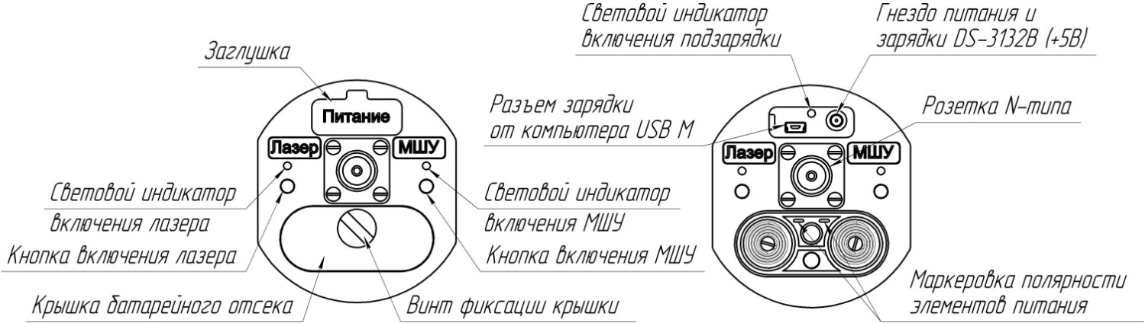

Рисунок 1 – Задняя панель антенны П6-222М.

Внешний вид антенны П6-222М представлен на рис. 2.

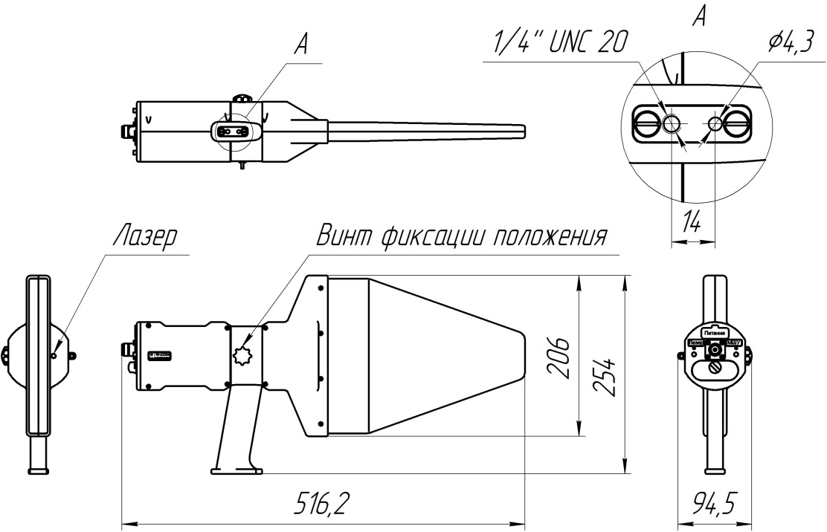

Рисунок 2. - Внешний вид антенны П6-222М.

Общий вид антенны, закреплённой на штативе, приведен на рис.3.

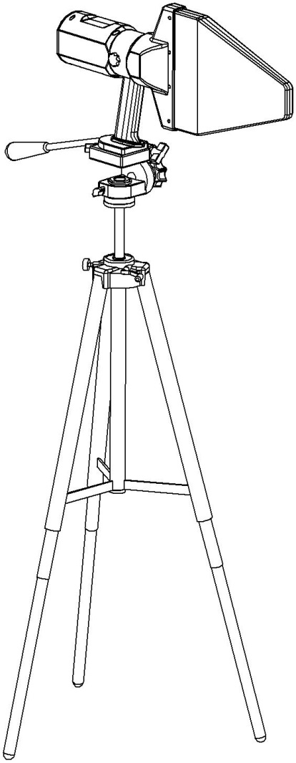

Рисунок 3 – Крепление антенны на штативе.

# ГАРАНТИИ ИЗГОТОВИТЕЛЯ

Изготовитель гарантирует соответствие антенны измерительной П6-222М КНПР.464651.022 заявленным параметрам при соблюдении условий транспортирования, хранения, монтажа и эксплуатации.

Гарантийный срок эксплуатации – 12 месяцев с даты ввода антенны в эксплуатацию.

**Умышленное повреждение пломбировки или срыв пломбировочной наклейки «КАЛИБРОВКА. Не срывать» с нанесённым знаком предприятия - изготовителя, установленной предприятием – изготовителем, является нарушением целостности изделия и влечёт за собой отказ в проведении поверки (калибровки) изделия в специализированных организациях, а также гарантийного ремонта.**

Гарантийное и послегарантийное техническое обслуживание и ремонт антенны П6-222М производит АО «СКАРД-Электроникс» по адресу:

Россия, 305021, г. Курск, ул. Карла Маркса, 70 Б,

Тел/факс: +7 (4712) 390-632, 390-786, e-mail: [info@skard.ru](mailto:info@skard.ru)

# СВИДЕТЕЛЬСТВО ОБ УПАКОВЫВАНИИ

|  |  |  |  |  |
| --- | --- | --- | --- | --- |
| Антенна П6-222М |  | КНПР.464651.022 |  | 150822668 |
| наименование изделия |  | обозначение |  | заводской номер |
|  |  |  |  |  |
| Упакована | АО «СКАРД – Электроникс» | |  |  |
|  | наименование или код изготовителя | |  |  |
| согласно требованиям, предусмотренным в действующей технической документации. | | | | |

|  |  |  |  |  |
| --- | --- | --- | --- | --- |
|  |  |  |  |  |
| Инженер |  |  |  | Князев С.Н. |
| должность |  | личная подпись |  | расшифровка подписи |
|  |  |  |  |  |
|  |  | число, месяц, год |  |  |
|  |  |  |  |  |

# СВИДЕТЕЛЬСТВО О ПРИЕМКЕ

|  |  |  |  |  |
| --- | --- | --- | --- | --- |
| Антенна П6-222М |  | КНПР.464651.022 |  | 150822668 |
| наименование изделия |  | обозначение |  | заводской номер |

Изготовлена и принята в соответствии с обязательными требованиями государственных стандартов, действующей технической документацией и признана годной для эксплуатации.

|  |  |  |  |  |
| --- | --- | --- | --- | --- |
| **Заместитель генерального директора по качеству - начальник ОТК и К** | | | | |
|  |  |  |  | Ивлева Е.В. |
| **Штамп ОТК** |  | личная подпись |  | расшифровка подписи |
|  |  |  |  |  |
|  |  | число, месяц, год |  |  |

линия отреза при поставке на экспорт

|  |  |  |  |  |
| --- | --- | --- | --- | --- |
| **Инженер** | | | | |
|  |  |  |  |  |
|  |  |  |  | Захаров А.М. |
| **МП** |  | личная подпись |  | расшифровка подписи  По доверенности№195 от 18 апреля 2022 г. |
|  |  |  |  |  |
|  |  | число, месяц, год |  |  |
|  |  |  |  |  |
|  |  |  |  |  |
|  |  |  |  |  |
|  |  |  |  |  |
|  |  | **Заказчик (при наличии)** | |  |
|  |  |  |  |  |
|  |  |  |  |  |
| **МП** |  | личная подпись |  | расшифровка подписи |
|  |  |  |  |  |
|  |  | число, месяц, год |  |  |
|  |  |  |  |  |

# заметки по эксплуатации и хранению

## 8.1 Эксплуатационные ограничения и меры безопасности

8.1.1 Перед началом эксплуатации антенны необходимо изучить настоящий Паспорт.

8.1.2 При работе с антенной персонал должен владеть основами работы с антенно-фидерной техникой. В процессе работы с антенной запрещается её использование для решения нефункциональных задач.

8.1.3 Персонал обязан строго выполнять правила техники электробезопасности.

8.1.4 При проведении измерений соблюдайте правила техники безопасности при работе с СВЧ-излучениями. СВЧ-излучения могут представлять опасность для жизни и здоровья человека.

8.1.5 При выполнении работ по монтажу антенны и в процессе использования ЗАПРЕЩАЕТСЯ оказывать механические воздействия, приводящие к изменению габаритных размеров, а также целостности и исправности антенны.

8.1.6 КАТЕГОРИЧЕСКИ ЗАПРЕЩАЕТСЯ использование измерительных кабелей, оборудованных соединителями, имеющими несовместимый стандарт резьбового и канального соединения с антенной.

## 8.2 Подготовка к работе и порядок работы

Произведите монтаж антенны в следующей последовательности:

* при необходимости, установите антенну на опору (штатив) и зафиксируйте её (опора и штатив в комплект антенны не входит);
* присоедините измерительный кабель к ВЧ разъёму антенны;
* присоедините свободный разъем измерительного кабеля к входному разъему вашего приёмника (в случае несоответствия сечений разъемов кабеля и измерительного прибора используйте прецизионный СВЧ переход из состава вашего приёмника);
* включите необходимый режим работы в зависимости от электромагнитной обстановки и поставленных задач;

Изделие готово к работе.

## 8.3 Использование антенны

1) включите ваш измерительный прибор. В соответствии с инструкцией по эксплуатации вашего прибора подготовьте его к работе и приступайте к проведению измерений.

2) если известно направление вектора НЭП, то расположите антенну так, чтобы линии ЭП были согласованы с положением вибраторов антенны.

Если известно направление НЭП, то его измерение сводится к определению напряжения на выходе антенны при помощи подключаемого к ней измерительного прибора.

Измерение напряжения проводится в соответствии с эксплуатационной документацией на измерительный прибор.

Значение измеренной напряженности электрического поля Е определяется по формуле

$E=U+K$ (1)

где *Е**-* напряженность электрического поля в децибелах относительно 1 В/м;

*U -*  напряжение на выходе антенны в децибелах относительно 1 В;

*K* - коэффициент калибровки антенны на частоте измерения, значения которого берутся из таблицы свидетельства о поверке антенны.

Измерение напряженности электрической составляющей электромагнитного поля производится следующим образом:

* присоедините антенну к измерительному приемнику;
* поворачивая антенну по азимуту и, при необходимости, по углу места, до получения максимального показания измерительного приемника *Uout*, произведите отсчет напряжения *U* в децибелах относительного 1 мкВ;
* вычислите напряженность электрической составляющей поля *Е, дБ(мкВ/м)*, по формуле:

 (2)

где *Ке(дБ/м)* – коэффициент калибровки для каждой частоты антенны из таблицы в приложении Б формуляра.

Если антенна присоединяется к приемнику через кабель (из комплекта антенны) c известным значением затухания в кабеле *Аf*(дБ), то значение поля *Е* дБ(мкВ/м), определяется по формуле

$E(dBμV/m)=Ke (dB)⁄m)+Uout(dBμV)+Af(dB)$ (3)

где *Аf(дБ*) – коэффициент ослабления кабеля, определяемый для каждой частоты из приложения (этикетки, формуляра) к измерительному кабелю.

Если в таблице приложения Б указаны значения коэффициента усиления *G(дБ)* – вычислите коэффициент калибровки *Ке (дБ/м)* по формуле

$Ke({dB}/{m)=}20xlog(\frac{9,73}{λ\left(m\right)x{10}^{G(dB)/20}})$ (4)

Напряженность электрического поля в абсолютных единицах вычислите по формуле:

 (5)

При измерении коэффициента усиления других антенн с помощью П6-222М методом сравнения, необходимо учитывать расположение фазового центра для каждой конкретной частоты измерения, исходя из расположения меток на траверсе измеряемой антенны, и располагая предполагаемый фазовый центр измеряемой антенны в эту точку.

Все приведенные выше формулы справедливы для измерения поля в дальней зоне, критерием которого является расстояние *R(m)* вычисляемое по формуле:

, (10)

где D(m) – поперечные размеры активной зоны измерительной антенны на каждой частоте (размер полуволнового диполя для частоты измерения).

Дальняя зона для значений выше 1 ГГц выбирается более 5м.

Если направление НЭП неизвестно, то следует изменять ориентацию поляризации антенны в креплении до достижения максимума напряжения на выходе антенны.

П р и м е ч а н и я: 1.Коэффициент усиления антенны для заданной частоты в пассивном режиме определяется по графику (приложение А), либо по таблице (приложение Б), придаваемым к антенне, и может уточняться в процессе эксплуатации по результатам периодической калибровки. 2. Коэффициент усиления антенны для заданной частоты в активном режиме определяется путём сложения коэффициентов усиления антенны по графику (приложение А), либо по таблице (приложение Б), придаваемым к антенне и может уточняться в процессе эксплуатации по результатам периодической калибровки.

## 8.4 Возможные неисправности и методы устранения

Возможные неисправности и методы устранения приведены в Таблице 3.

Таблица 3 Возможные неисправности и методы устранения

| Неисправность | Вероятная причина | Метод устранения |
| --- | --- | --- |
| При соединении антенны с прибором с помощью измерительного кабеля нет отклика сигнала ВЧ на анализаторе. | Недостаточный уровень ВЧ сигнала на входе измерительной антенны. | Проверить установки параметров на анализаторе спектра или проверить антенну по тестовому сигналу или сигналу с известным достаточным уровнем. |
| Поврежден СВЧ кабель из комплекта измерительного прибора | Заменить кабель. |
|  | Напряжение питания ниже нормы. | Проверить состояние элементов питания. Для этого необходимо снять крышку батарейного отсека на корпусе антенны, извлечь элементы питания, заменить новыми.  Минус источника питания направлен в верхнее положение (к крышке батарейного отсека). |

# ТЕХНИЧЕСКОЕ ОБСЛУЖИВАНИЕ

9.1 В зависимости от этапов эксплуатации проводят следующие виды технического обслуживания:

* + контрольный осмотр;
  + техническое обслуживание №1.

9.2 Контрольный осмотр (КО) проводят перед и после использования антенны по назначению и после транспортирования.

9.3 При контрольном осмотре проведите визуальную проверку:

* состояния разъёма антенны;
* отсутствия механических повреждений изделий комплекта антенны.
  1. Техническое обслуживание №1 (ТО-1) проводится один раз в год перед проведением калибровки антенны, а так же при постановке антенны на хранение и снятии с хранения.

9.5 При ТО-1 выполните следующие работы:

95.1 Работы по пункту 9.3 (КО)

9.5.2 Произведите очистку:

* поверхностей изделий ветошью;
* от пыли, загрязнений и окислений СВЧ соединители спиртом этиловым ректификованным техническим ГОСТ 18300-87;
* не допускается производить чистку соединителей металлическими предметами, так как можно повредить соединитель. Чистку необходимо производить только ватным тампоном (вата, намотанная на зубочистку), смоченную спиртом. Запрещено чистить соединители сильными растворителями, например, ацетоном, так как можно повредить пластиковую диэлектрическую опору. Чистке подвергаются внешние контактные поверхности и резьбы внешних проводников;
* чистку гнездовых контактов производить промывкой спиртом этиловым ректификованным техническим с последующей продувкой сжатым воздухом.

# КАЛИБРОВКА АНТЕННЫ

* 1. Заказчику поставляются антенны, прошедшие первичную калибровку*.
  2. Первичную калибровку антенны проводят до ввода в эксплуатацию, а также после ремонта.
  3. Периодическую калибровку при эксплуатации в полевых условиях– не реже одного раза в год.
  4. Периодическую калибровку при эксплуатации в лабораторных условиях - не реже одного раза в 2 года.

*По согласованию с Заказчиком.

# ПРИЛОЖЕНИЕ А

График зависимости коэффициента усиления антенны П6-222М от частоты (пассивный режим).

11

Изделие: Антенна измерительная П6-222М зав. №150822668

График зависимости коэффициента усиления антенны П6-222М от частоты (активный режим).

Изделие: Антенна измерительная П6-222М зав. №150822668

# ПРИЛОЖЕНИЕ Б

Значения коэффициента усиления антенны П6-222М зав. № 150822668

для заданной частоты

Таблица Б.1

|  |  |  |
| --- | --- | --- |
| Частота, ГГц | Коэффициент усиления в пассивном режиме, дБ | Коэффициент усиления в активном режиме, дБ |
| 1,0 | 6,9 | 36,6 |
| 1,5 | 5,3 | 35,8 |
| 2,0 | 6,1 | 36,9 |
| 2,5 | 6,9 | 37,8 |
| 3,0 | 6,4 | 37,4 |
| 3,5 | 7,0 | 37,3 |
| 4,0 | 7,7 | 38,0 |
| 4,5 | 8,0 | 38,2 |
| 5,0 | 8,0 | 38,0 |
| 5,5 | 8,0 | 38,0 |
| 6,0 | 8,0 | 37,8 |
| 6,5 | 8,1 | 37,7 |
| 7,0 | 7,8 | 37,2 |
| 7,5 | 7,9 | 37,4 |
| 8,0 | 7,5 | 37,0 |
| 8,5 | 7,5 | 36,9 |
| 9,0 | 7,5 | 36,9 |
| 9,5 | 7,3 | 36,6 |
| 10,0 | 7,4 | 36,6 |
| 10,5 | 6,8 | 36,0 |
| 11,0 | 6,7 | 35,7 |
| 11,5 | 6,2 | 35,0 |
| 12,0 | 6,5 | 35,4 |
| 12,5 | 6,0 | 34,7 |
| 13,0 | 5,2 | 33,7 |
| 13,5 | 4,6 | 33,2 |
| 14,0 | 5,3 | 33,5 |
| 14,5 | 5,1 | 32,8 |
| 15,0 | 5,9 | 34,8 |
| 15,5 | 5,9 | 34,8 |
| 16,0 | 5,4 | 32,7 |
| 16,5 | 5,4 | 32,7 |
| 17,0 | 5,7 | 33,1 |
| 17,5 | 5,7 | 33,1 |
| 18,0 | 5,8 | 34,5 |